Previsión de Samuel Biener, experto de Meteored (tiempo.com), para esta semana
Una borrasca fría aislada dejará lluvias, tormentas y nieve en muchas zonas de España, según Meteored
- Entre el martes y el jueves una pequeña borrasca fría cruzará la Península, con precipitaciones que avanzarán de oeste a este
- Se prevén precipitaciones sobre todo en la vertiente cantábrica, Galicia y norte y oeste de Castilla y León, con acumulados que localmente pasarán de los 50 l/m²
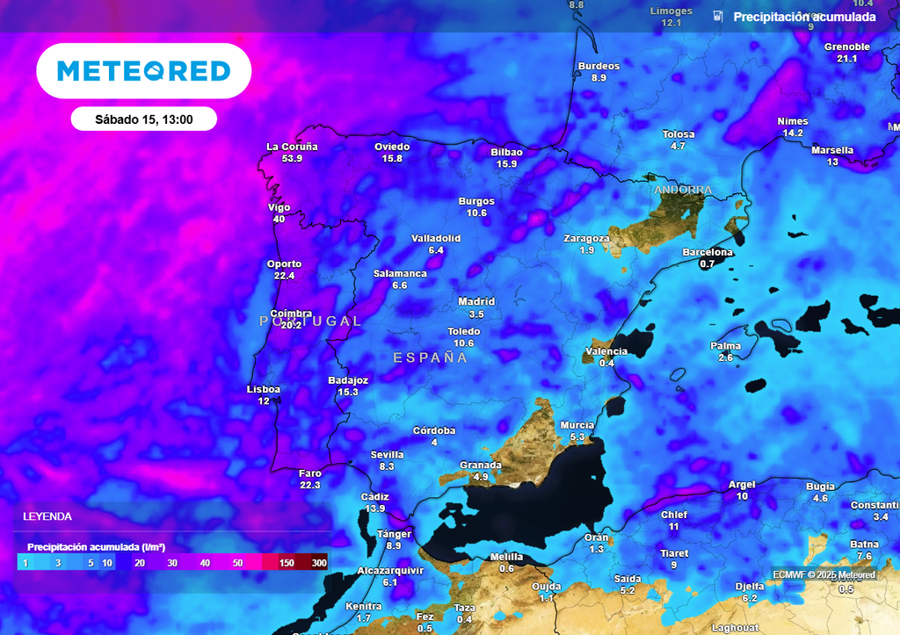
Esta semana no hablaremos de precipitaciones especialmente cuantiosas, pero afectarán a casi toda nuestra geografía.
Madrid, 10 de enero de 2025.- A lo largo de esta semana se espera que siga el tiempo inestable. El bloqueo anticiclónico en latitudes altas persistirá, lo que favorecerá la llegada de varias borrascas atlánticas que dejarán lluvias, nevadas e incluso tormentas. Así lo explica Samuel Biener, experto de Meteored (tiempo.com), en la previsión para los próximos días.

Análisis de Samuel Biener, experto de Meteored (tiempo.com)S. Biener.- Los chubascos de hoy se concentrarán en el tercio norte peninsular y serán irregulares, ocasionalmente tormentosos y en forma de nieve a partir de unos 1500 metros. En Canarias podrían producirse en islas occidentales, y especialmente en La Palma.
Una pequeña borrasca fría, los remanentes de una que se formó en Baleares, cruzará la Península entre el martes y el jueves, dejando precipitaciones de oeste a este. Mañana podrán ser localmente fuertes y tormentosas en puntos de la vertiente atlántica y en el entorno del Estrecho, mientras que entre el miércoles y el jueves se trasladarán al este y Baleares. Esos días podrían entrar vientos marítimos a la mitad oriental, reactivando las lluvias en algunas comarcas. La cota de nieve en general se mantendrá por encima de los 1500 metros.
Lluvias en la vertiente atlántica a finales de semana
Aunque sigue habiendo incertidumbre, desde el jueves hasta el domingo comenzarán a circular borrascas más profundas por el Atlántico, instalándose un puente anticiclónico entre Escandinavia y Groenlandia. Con esto, se prevé la llegada de frentes con precipitaciones en la vertiente cantábrica, Galicia y zonas de Castilla y León, que podrían alcanzar las zonas occidentales de Extremadura y de Andalucía durante el domingo.
Según los mapas de precipitación acumulada de Meteored, se esperan más de 50 l/m² en el oeste de Galicia a lo largo de la semana. También se podrían quedar cerca de esa cifra en puntos del Estrecho, Ibérico norte y en puntos del sur del golfo de Valencia. En cuanto a Canarias, seguirán los chubascos en las islas más montañosas.
Durante el próximo fin de semana una DANA podría dirigirse hacia la Península o el archipiélago canario. Esta previsión aún aguarda mucha incertidumbre pero en Meteored la estamos siguiendo de cerca, porque podría dar un vuelco al escenario meteorológico.
En unos días podría configurarse una situación de fase negativa de la NAO (Oscilación del Atlántico Norte). En caso de confirmarse, las borrascas podrían comenzar a circular por latitudes bastante bajas, repartiendo abundantes precipitaciones por nuestra geografía. Este es el escenario más probable a día de hoy que, en cualquier caso, iremos confirmando a lo largo de la semana.
Las probabilidades de que haya ‘ola de frío’ en febrero
En cuanto a las temperaturas, se mantendrán por encima de la época de manera generalizada en todo el país. En zonas de Andalucía y de la costa mediterránea alcanzarán algunos días los 20 ºC, e incluso podrían rozar los 25 ºC en zonas del litoral. En zonas del Pirineo y en las principales cordilleras las heladas serán intensas, pero no tanto como en la semana anterior.
Aunque habrá que esperar si el bloqueo en latitudes altas moviliza aire muy frío hacia el sur del continente europeo, por el momento, no se hay muchas opciones de que una ola de frío nos afecte en febrero.
 Síguenos en Telegram y en nuestro canal de Whatsapp
Amplía información con el artículo completo en:
"Un 'bloqueo' dirigirá borrascas hacia España: el experto Samuel Biener prevé lluvia, tormentas y nieve en estas zonas"
 | José Antonio Maldonado  Director de Meteorología. |  | José Miguel Viñas  Meteorólogo de Meteored. |  |  | Francisco Martín  Coordinador de la RAM.
+ Expertos de Meteored
Para concertar entrevistas:  Actitud de Comunicación  91 302 28 60 |  |  |  | press@meteored.com

Sobre Meteored
Meteored se ha convertido en uno de los proyectos líderes sobre información meteorológica a nivel mundial con más de 20 años de experiencia. Actualmente nuestras predicciones, modelos y noticias se ofrecen por todo el mundo a través de distintos medios y plataformas. Es por nuestra experiencia, calidad y dedicación, que millones de personas confían en nosotros para planificar su día a día.
Meteored cuenta, además, con un equipo de redacción internacional, ubicado en varios países del mundo. Nuestros expertos en meteorología, meteorólogos y periodistas se encargan de mantenernos informados sobre los acontecimientos meteorológicos más importantes de actualidad, así como de ilustrarnos y explicarnos las situaciones más significativas que están por llegar.

